附件1
2024年上半年贺州市中小学教师资格认定工作安排表

市 | 县（市、区） | 网报时间 |  | 现场确认时间 |  | 认定工作联系人及电话 | 认定公告发布网址
 |  | 开始  时间 | 结束  时间 | 开始  时间 | 结束  时间
贺州市 | 贺州市 | 4月1日9:00 | 7月8日16:00 | 5月27日 | 5月31日 | 陈老师0774-5136718  黄老师0774-5139579 | 贺州市人民政府门户网站http://www.gxhz.gov.cn/  社会人员认定工作Q群：482401031  贺州学院应届毕业生认定Q群373836020
 |  |  |  | 7月3日 | 7月8日
 | 八步区 | 4月1日9:00 | 7月8日16:00 | 5月27日 | 5月31日 | 冯老师0774-5211876 | 贺州市八步区人民政府门户网站http://www.gxbabu.gov.cn/  社会人员认定工作Q群：697026397  贺州学院应届毕业生认定Q群1121524667
 |  |  |  | 7月3日 | 7月8日
 | 平桂区 | 4月1日9:00 | 7月8日16:00 | 5月27日 | 5月31日 | 周老师0774-8836692 | 广西贺州市平桂区人民政府门户网站  http://www.pinggui.gov.cn/  认定工作Q群：787282930（社会人员认定群）  631798685（贺州学院应届毕业生认定群）
 |  |  |  | 7月3日 | 7月8日
 | 钟山县 | 4月1日9:00 | 7月8日16:00 | 5月27日 | 5月31日 | 李老师0774-8988389 | 广西贺州市钟山县人民政府门户网站http://www.gxzs.gov.cn/  认定工作Q群：102525173
 |  |  |  | 7月3日 | 7月8日
 | 昭平县 | 4月1日9:00 | 7月8日16:00 | 5月27日 | 5月31日 | 潘老师  0774-6681193 | 广西贺州市昭平县人民政府门户网站  http://www.gxzp.gov.cn/  认定工作Q群：758246952
 |  |  |  | 7月3日 | 7月8日
 | 富川瑶族自治县 | 4月1日9:00 | 7月8日16:00 | 5月27日 | 5月31日 | 罗老师0774-7893437 | 广西贺州市富川瑶族自治县政府门户网站http://www.gxfc.gov.cn/  认定工作Q群：789471470
 |  |  |  | 7月3日 | 7月8日

附件2
“教师资格认定”网办操作指南
一、下载“智桂通”APP
引导申请人在手机“微信”搜索“智桂通APP下载”并安装。
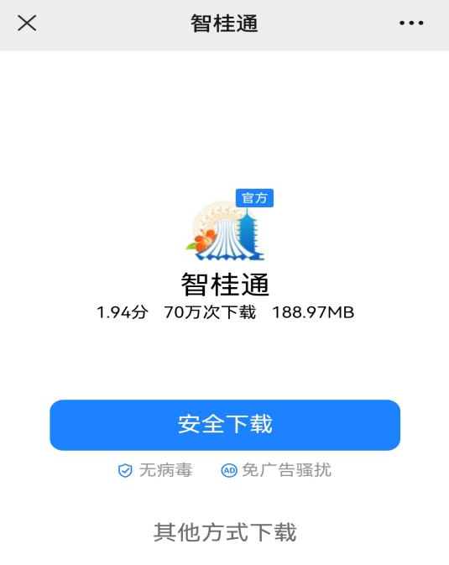
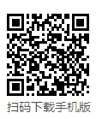

二、注册用户
手机上打开“智桂通”APP，注册用户，选择“贺州市”-“政务大厅”。
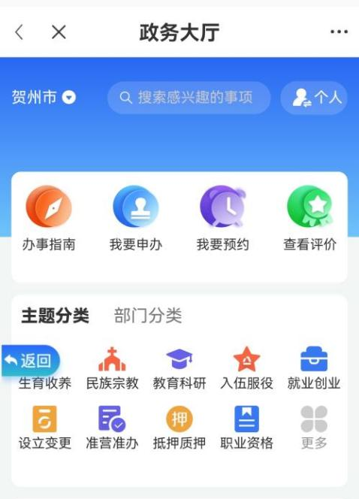
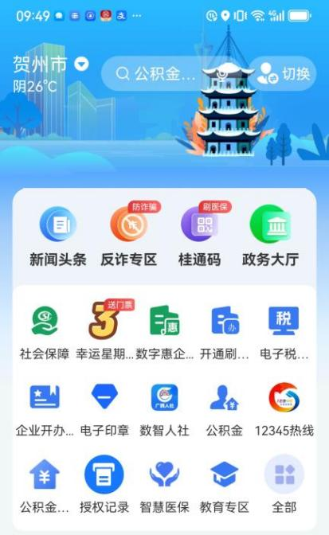

三、网办“教师资格认定”
选择“我要申办”→搜索“教师资格”→选择贺州市行政审批局的“高级中学教师资格认定”、“中等职业技术学校教师”“中等职业技术学校实行指导教师”，点击“我要申办”，进入办理页面。
按提示逐项提交附件照片，可以现场“拍照”上传附件审批材料，最后点击下方“提交”按钮即可完成全流程网办操作。

附件3
2024年贺州市教师资格认定体检须知

我市体检时间：第一批是2024年4月1日至5月31日；第二批是2024年6月1日至7月8日，请申请人务必到指定的医院进行体检，具体安排如下：
认定机构 | 教师资格类型 | 指定的体检医院
贺州市行政审批局 | 高级中学、中等职业学校、中等职业学校实习指导教师资格 | 贺州市人民医院（申请人需领取纸质版体检报告） | 八步区人民医院、市广济医院、贺州市中医院  （申请人无需领取纸质版体检报告，需要交两张近期小2寸或1寸彩色白底免冠证件照，照片背面用圆珠笔写明姓名和报名系统分配的8位报名号，用以办理教师资格证书。照片应与网上申报时上传相片统一。）
八步区教科局 | 幼儿园、小学、初级中学教师资格
平桂区教科局 | 幼儿园、小学、初级中学教师资格
钟山县教科局 | 幼儿园、小学、初级中学教师资格 | 钟山县人民医院
昭平县教科局 | 幼儿园、小学、初级中学教师资格 | 昭平县人民医院
富川瑶族自治县教科局 | 幼儿园、小学、初级中学教师资格 | 富川瑶族自治县人民医院

附件4

广西壮族自治区申请认定教师资格人员体检表
编号： 中国教师资格网上的报名号：
姓名 |  |  |  |  | 性别 |  |  | 年龄 |  | 婚否 |  |  |  | 民族 |  |  | 正面免冠  彩色白底相片
文化程度 |  |  |  |  | 职业 |  |  |  |  | 申请教师资格种类
单位  住址 |  |  |  |  |  |  |  | 电话
既往病史
五  官  科 | 眼 | 视力 |  | 右 |  | 矫正视力 |  | 右 |  |  |  |  | 辨  色  力 |  |  |  | 医师：
 |  |  |  | 左 |  |  |  | 左
 |  | 其 他
 | 耳 | 听力 |  | 右 公尺 |  |  |  |  | 耳  疾 |  |  |  |  |  |  |  | 医师：
 |  |  |  | 左 公尺
 | 鼻 | 嗅觉 |  |  |  |  |  |  | 鼻  疾
 | 咽喉 |  |  |  |  |  |  |  | 语言
 | 口腔 | 唇腭 |  |  |  |  |  |  | 齿 |  |  |  |  |  |  |  | 医师：
口
吃
外  科 | 身长 |  | 公分 |  |  |  |  |  | 胸廓 |  |  |  |  |  |  |  | 医师：
 | 体重 |  | 公斤 |  |  |  |  |  | 脊柱
 | 淋巴 |  |  |  |  |  |  |  | 甲状腺
 | 四肢 |  |  |  |  |  |  |  | 关节
 | 面部
内  科 | 血压 |  |  |  | /kpa |  |  |  |  |  |  |  |  |  |  |  | 医师：
 | 肺及呼吸道
 | 心血管
 | 腹部器官 |  |  |  |  |  |  |  | 肝
 |  |  |  |  |  |  |  |  | 脾
神经及
精 神
胸部X  线透视 |  |  |  |  |  |  |  |  |  |  |  |  |  |  |  |  | 医师：
化验检查 | 肝功能（ALT、AST）
体  检  医  院  结  论 | 负责医师：  年 月 日（单位盖章）
注：用A4纸双面打印，在贴相片处贴的相片（相片应与网上申报时上传照片同底版），须加盖体检医院体检专用章，不加盖体检医院体检专用章者无效。

